МИНОБРНАУКИ РОССИИ

Федеральное государственное бюджетное образовательное

Учреждение высшего образования

**«Гжельский государственный университет»** (ГГУ)

Колледж ГГУ

Специальность 09.02.07 Информационные системы и программирования

**Практическая работа**

**По дисциплине «Моделирование и анализ программного обеспечения»**

**на тему «Создание локального репозитория, связанного с удалённым репозиторием»**

ВЫПОЛНИЛА:

Студентка группы ИСП-О-17

Янгабозова Анастасия

ПРОВЕРИЛА:

Прокуронова А.Ю.

Оценка __________________

п. Электроизолятор

2019 г.

**Цель работы:** получить навык связывания между собой локального и удалённого репозитория.

**Ход выполнения работы**:

1. Открываем Git Bash
2. Выполняем команду **git clone https://** (ссылка на ваш репозиторий)

После этого появится папка с именем вашего репозитория со всеми документами из удалённого репозитория, в папке, где находится Git Bash.

1. Переходим в эту папку, нажимаем ПКМ и вкл Git Bash Here

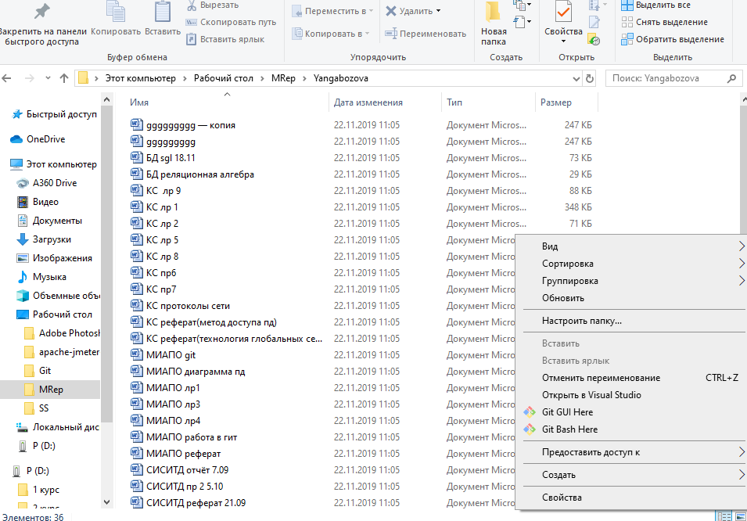

1. После в консоли будем его настраивать по командам:

**git config user.name «Anastasiya.Yangabozova» (ваше имя)**

**git config user.email «… @....com» (ваша почта)**

1. Вводим **git status**, если вы хотите посмотреть на какой ветке репозитория вы находитесь
2. После внесения изменений их можно закоммитить в локальном репозитории:

* Используем команду **git add «путь к папке»**
* После импользуем команду для коммита **git commit**
* У вас выйдет текстовый редактор, его выключаем и заново вкл Git как в пункте 3.
* Вводим **git commit –m «(любой комментарий)»**
* Если хотите, можно посмотреть изменения командой **git log**

1. Далее загружаем локальные изменения в удалённый репозиторий с помощью команды **git push origin master.**
2. Вводим пароль и логин от Git.
3. Теперь зайдите в удалённый репозиторий и посмотрите на ваши изменения.
4. Если у вас выдало ошибку, выполните команду **git pull.**